- 第2节 阿基米德原理
设计者： 审核人：初二物理备课组
【教学目标】
- 经历探究浮力的大小跟排开液体所受重力的关系的实验过程。做到会操作、会分析、会论证。
- 能复述阿基米德原理并书写其表达式。
- 能应用公式F_{浮}＝G_{排}＝ρ_{液}gV_{排}计算简单的浮力问题。
【教学重难点】
重点：经历阿基米德原理的探究过程。
难点：阿基米德原理的理解和应用。
【教学过程】
一、新课引入：
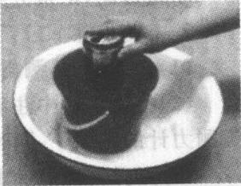
1、介绍阿基米德的故事，并复习影响浮力大小的两个因素。
得出：物体排开液体的体积V_{排}＝浸在液体中物体的体积V_{浸入}
2、体验“物体排开液体的体积越大，它所受的浮力就越大”
用手把空易拉罐瓶向下慢慢压入水桶中，如图所示。思考：
(1)观察：排开（溢出）水的体积怎样变化？
用公式推理：排开水的质量，排开水的重力怎样变化？
(2)用手感受易拉罐受到的浮力怎样变化？
(3)这些都说明了浮力的大小跟排开液体所受的重力也密切相关。

二、新课导学：
（一）探究点： 探究浮力大小跟排开液体所受重力的关系
1、实验器材: 弹簧测力计、溢水杯、小烧杯、石块、细线、水。
2、实验设计：
（1）如何利用弹簧测力计测物体所受的浮力。（称重法）
步骤：①用弹簧测力计测计石块所受的重力G_{物}。
②把石块浸没在水中并读出弹簧测力计此时的示数为F 。
③浮力大小F_{浮}＝G-F。（用字母表示）
（2）如何借用溢水杯测出物体排开液体的重力。
步骤：①用弹簧测力计测出空小桶所受的重力G_{桶}
②把物体浸入液体,收集物体所排开的液体。
③用弹簧测力计测出排开的液体和桶的所受的总重力G_{总。}
④排开液体所受重力G_{排}＝G_{总}-G_{桶}。（用字母表示）
（3）小组讨论：整个实验过程中需要测量哪几个量，需要计算哪几个量？
3、实验表格：
次数 | 物体重力G_{物}/N | 物体浸没在水中时弹簧测力计的示数F_{示}/N | 物体受到的浮力F_{浮}/N | 小桶重  G_{桶[}/N | 排开的水和桶的总重G_{总}/N | 排开的水重G_{排}  /N
1
2

- 实验评估：
先测物体浸没在水中所受浮力，还是先测空桶所受重力呢？
5、实验结论：
（1）阿基米德原理:浸在液体中的物体所受的浮力,大小等于它排开的液体所受的重力。
（2）表达式F_{浮} = G_{排}。
推导式F_{浮}=m_{排}g=ρ_{液}V_{排}g。
通过推导式可知：浮力大小只与液体密度和物体排开液体的体积有关，与其它因素无关。
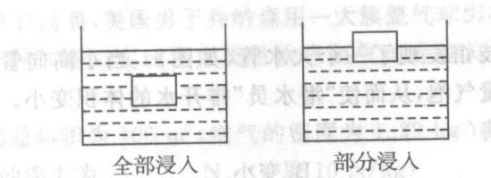
（3）关于V_{排}=V_{浸入}
①完全浸没时：V_{排}=V_{物}
②未完全浸没时：V_{排}<V_{物}

（二）探究点：阿基米德原理的应用
- 书本P55例题，分析解题思路及明确解题格式。
- 根据例题，完成书本P56页“动手动脑学物理”
（1）第2题：利用阿基米德原理比较物体所受浮力大小。
（2）第4题：利用阿基米德原理的推导式计算物体的体积。
拓展：利用已知条件计算物体的密度。
（3）第5题：利用阿基米德原理的推导式计算液体的密度。

【板书设计】
10.2 阿基米德原理
1．内容：浮力的大小等于排开液体所受的重力
2．数学表达式：F浮=G排
3．推导式：
F浮 = G排= m排g = r液 V排 g
（从推导式可知：浮力大小只和液体密度r液、排开液体体积V排有关，与物体的形状、密度，浸没的深度等因素无关。）
4．适用范围：液体和气体

【教学反思】

